**新 书 推 荐**

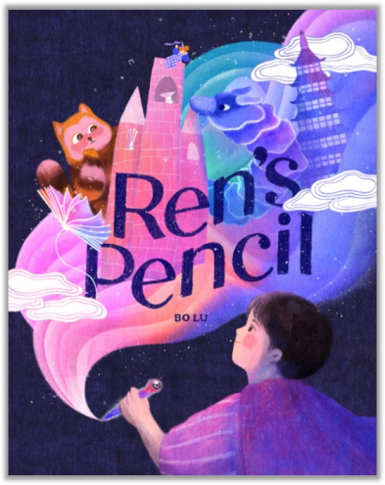

**中文书名：《Ren 的铅笔》**

**英文书名：Ren’s Pencil**

**作 者：Bo Lu**

**出 版 社：ABRAMS**

**代理公司：ABRAMS /ANA**

**页 数：40页**

**出版时间：2026年2月**

**代理地区：中国大陆、台湾**

**审读资料：电子稿**

**类 型：故事绘本**

**【亮点总结】**

**相关作品：Bao’s Doll，Abrams 出版，2024**

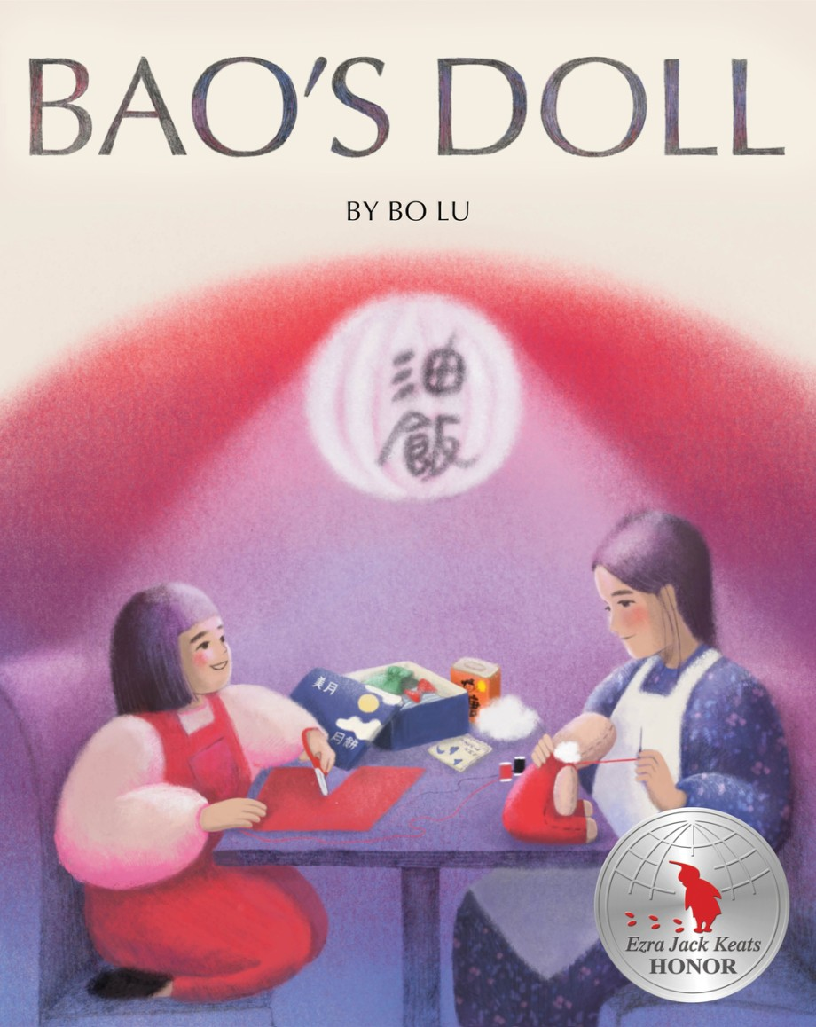

**1.作者影响力不断增长：**Lu 的处女作曾在业界书评中获赞为“共鸣十足的处女作”和“一部能治愈当下与过往创伤的移民故事”。她的处女作 Bao’s Doll 获得 Ezra Jack Keats 插画荣誉奖。与 Bao’s Doll 一样，这本书在聚焦儿童读者的同时，细腻呈现了深层情绪与复杂主题。

**2.呼应经典《小哈罗德的蜡笔》：**Ren 的铅笔让她探索梦想与想象，并表达真实自我，相当于对经典绘本 Harold and the Purple Crayon 的现代化全新演绎。

**3.独特的插画风格：**Lu 的插画既酷又亲切，通过 Ren 的视角自然融合现实与幻想。画风从六、七十年代的艺术中汲取灵感（如 Milton Glaser 的海报与 Sendak 的 In the Night Kitchen），使本书具有独树一帜的视觉效果。

**内容简介：**

这是一部由 Bo Lu（Ezra Jack Keats 插画荣誉奖得主，*Bao’s Doll的*作者兼绘者）创作的、关于移民与想象的精美绘本。它讲述了一个努力适应新环境、结交新朋友，并在新故事中重新看见自我的动人故事。

当家人搬到新国家时，Ren 因要离开外婆 Popo 和她的魔法故事而心碎。在新的家中，一切都显得陌生——直到 Ren 发现，借助手中的铅笔，她能够把难以言表的心声化为图画。通过绘画，她搭建起连接两个世界的桥梁，也将孤独转化为有意义的情感联结。

本书灵感源自获奖作家兼插画师Bo Lu 的童年经历，是一曲关于坚韧、友情与通过艺术和故事寻找归属感的真挚颂歌。

**作者简介：**

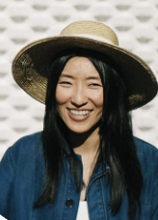

**Bo Lu** 出生于台北的热闹街道，童年时移居堪萨斯的宁静郊区，只会三句英文：“Apple（苹果）、Banana（香蕉）、so-so（马马虎虎）”。在能够用英语表达自己之前，她通过绘画建立起两个世界之间的沟通桥梁。如今，她与丈夫及两个女儿居住在圣马特奥。她的处女作 Bao’s Doll 获得 Ezra Jack Keats 插画荣誉奖，讲述了一个女孩偷了洋娃娃后，最终亲手做出一个娃娃，从而与移民母亲之间建立起联系的故事。

**内页插图：**

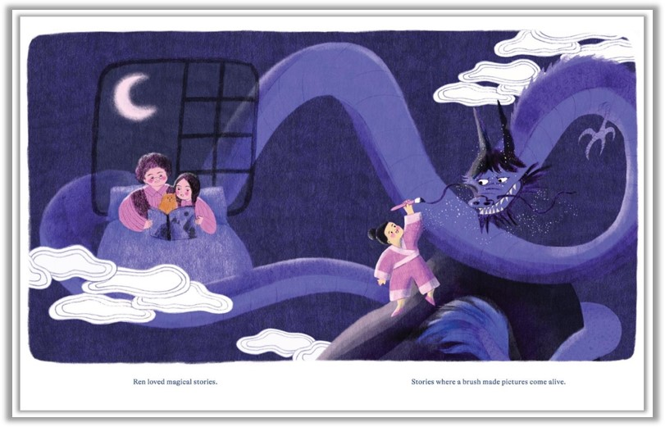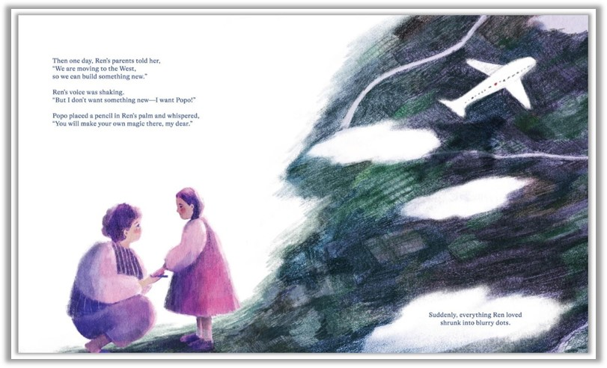

**请将反馈信息发至：版权负责人**

**Email**：[Rights@nurnberg.com.cn](mailto:Rights@nurnberg.com.cn)

安德鲁·纳伯格联合国际有限公司北京代表处

北京市海淀区中关村大街甲59号中国人民大学文化大厦1705室, 邮编：100872

电话：010-82504106, 传真：010-82504200

公司网址：[http://www.nurnberg.com.cn](http://www.nurnberg.com.cn/)

书目下载：<http://www.nurnberg.com.cn/booklist_zh/list.aspx>

书讯浏览：<http://www.nurnberg.com.cn/book/book.aspx>

视频推荐：<http://www.nurnberg.com.cn/video/video.aspx>

豆瓣小站：<http://site.douban.com/110577/>

新浪微博：[安德鲁纳伯格公司的微博_微博 (weibo.com)](https://weibo.com/1877653117/profile?topnav=1&wvr=6)

微信订阅号：安德鲁纳伯格联合国际北京代表处